બાળ વિકાસ યોજના કચેરી

ઘટક-મુન્દ્રા-કચ્છ

**પોષણ માસ અંતર્ગત વાનગી સ્પર્ધા અહેવાલ**

ભારતની પરંપરાગત ખેત પેદાશો (શ્રી અન્ન) ની ખેતી અને તેના ઉપયોગને પ્રોત્સાહન આપવા માટે માન.વડાપ્રધાનશ્રીની હિમાયતના પગલે સંયુક્ત રાષ્ટ્રે વર્ષ-૨૦૨૩ ને આંતરરાષ્ટ્રીય મિલેટ વર્ષ તરીકે ઉજવાવનું નક્કી કર્યું છે.તેમજ વર્ષ ૨૦૨૪ ને પણ શ્રીઅન્ન ને પ્રાધાન્ય આપી વાનગી સ્પર્ધા આયોજિત કરવામાં આવેલ હતી.

આ બાબતને ધ્યાને લઇ ગુજરાત રાજ્યના માન.મંત્રીશ્રી મહિલા અને બાળ કલ્યાણની સુચના અન્વયે સમગ્ર રાજ્યમાં મિલેટ્સ માંથી બનતી વાનગી અંગે જુદા જુદા સ્તર પર સ્પર્ધાનું આયોજન કરવાનું નક્કી કરેલ હતું. જેમાં અમારા સારસ્વતમ સંચાલિત મુન્દ્રા ICDS ઘટકમાં મિલેટ આધારિત વાનગી સ્પર્ધાનું સેજા લેવલ અને ઘટક લેવલનું આયોજન કરવામાં આવેલ હતું. જેનો ટૂંક અહેવાલ આ મુજાબ છે.

મુન્દ્રા ઘટકમાં ૧૦૨ આંગણવાડી કેન્દ્રો કાર્યરત છે જેમાં ૯૭ કાર્યકર તેમજ ૮૯ તેડાગર બહેનો પોતાની માનદ્ સેવાઓ આપી રહી છે.જેમાંથી કેન્દ્ર દીઠ ઓછામાં ઓછા એક બહેને સ્પર્ધામાં ભાગ લીધેલ હતો.જેમાં મુન્દ્રા ઘટકમાં ચાર સેજા લેવાની વાનગી સ્પર્ધા આયોજીત થયેલ જેમાં ૧,૨ અને ૩ નંબર આપવામાં આવેલ અને સેજા લેવલની સ્પર્ધાના ૧,૨, અને ૩ નંબર મેળવેલ સ્પર્ધકની તાલુકા લેવલે ઘટક મિલેટ સ્પર્ધા યોજેલ જેમાં ૧,૨, અને ૩ નંબર આપવામાં આવેલ ઉપરાંત કુલ પાંચ સ્પર્ધાનું તાલુકામાં આયોજન કરવામાં આવેલ જેના તમામ વિજેતા સ્પર્ધક ને પ્રોત્સાહન રૂપે પ્રમાણપત્રો પણ આપવામાં આવેલ હતા.

આ સ્પર્ધામાં વિજેતા નક્કી કરવા માટે નિષ્ણાત નિર્ણાયકો નીમવામાં આવેલ જે પૂરી પારદર્શિતા પૂર્વક યોગ્ય નિર્ણય આપી ૧,૨, અને ૩ નંબર વાળા કુલ ૧૫ જેટલા વિજેતા ૫ સ્પર્ધામાં પસંગી પામેલા હતા ઉપતંત મિલેટ અંગે નિષ્ણાત નિર્ણાયકો દ્બારા વિસ્તુત માર્ગદર્શન પણ આપવામાં આવેલ હતું.

આમ આ સ્પર્ધાના માધ્યમથી ICDS યોજના તમામ લાભાર્થી તથા છેવાડાના લોકો સુધી મિલેટ અને તેમાંથી બનતી અવનવી પોષણયુક્ત વાનગીઓ વિષે જાગૃતતા વધી, પરંપરગત ધાન્યના ઉપયોગ અંગે સજાગતા કેળવાયી જે આ તમામ સ્પર્ધાના મુખ્ય હેતુ હતા અને તે સાચા અર્થે સિધ્ધ થયેલ પણ જોવા મળેલ.

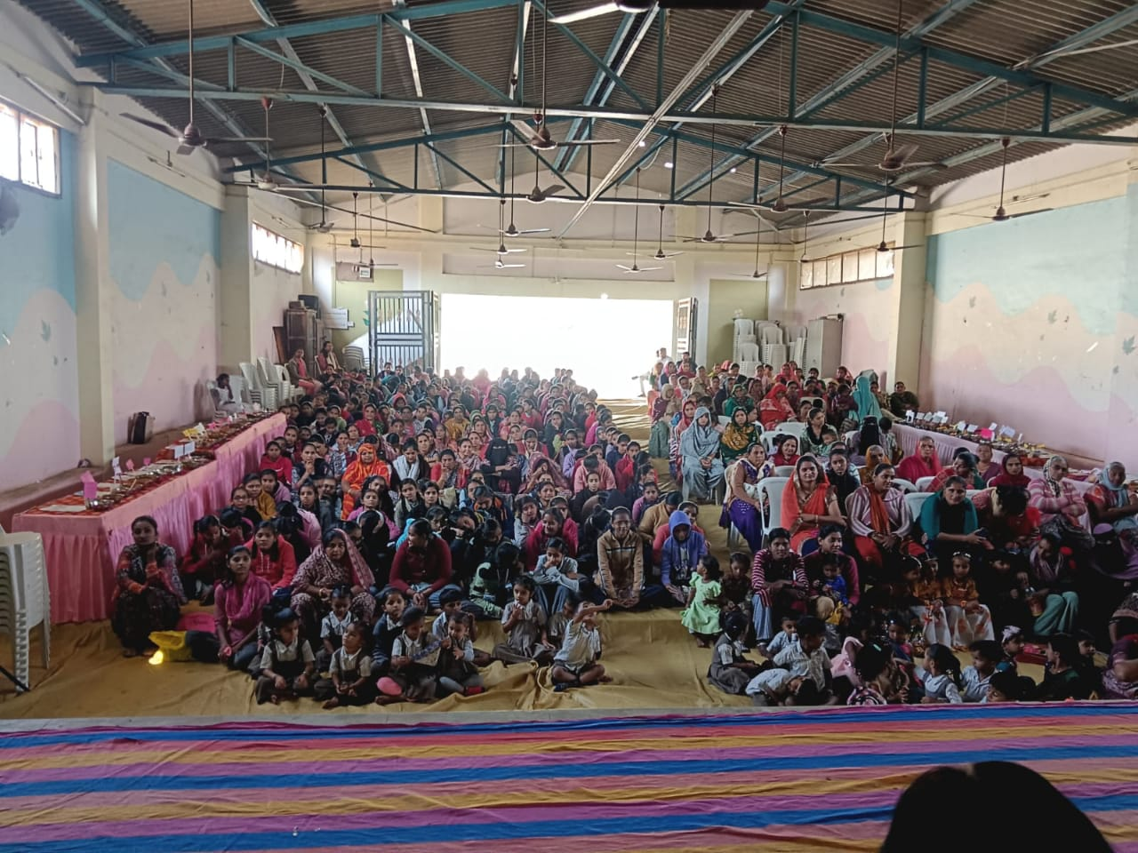

ભુજપુર સેજોની વાનગી સ્પર્ધા અંતર્ગત હાજર રહેલ લાભાર્થીઓ

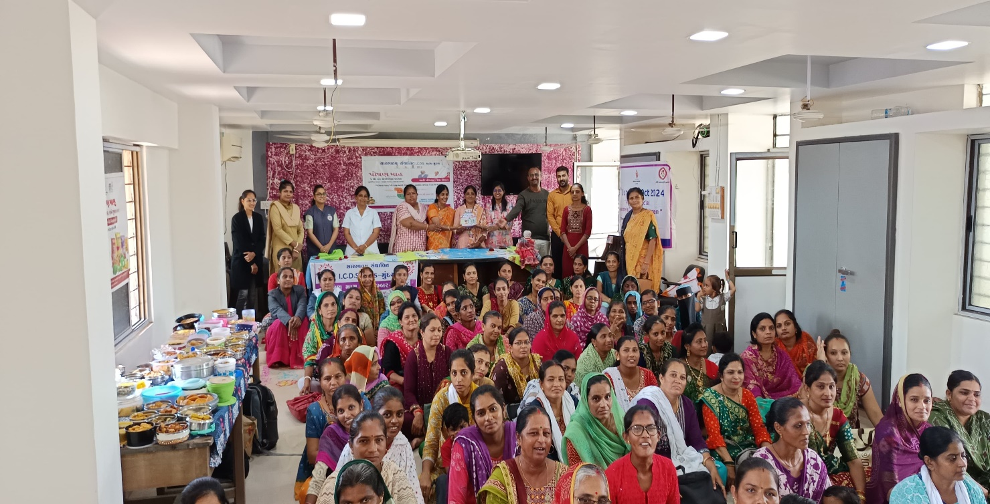

મુન્દ્રા સેજોની વાનગી સ્પર્ધા અંતર્ગત ઇન્ચાર્જ CDPO અને સેજા સુપરવાઈઝર શ્રી હીનાબેન પટેલ તેમજ અન્ય સેજા સુપરવાઈઝરશ્રી અને બ્લોક કો-ઓર્ડીનેટરશ્રી મિલેટ વાનગી સાથે

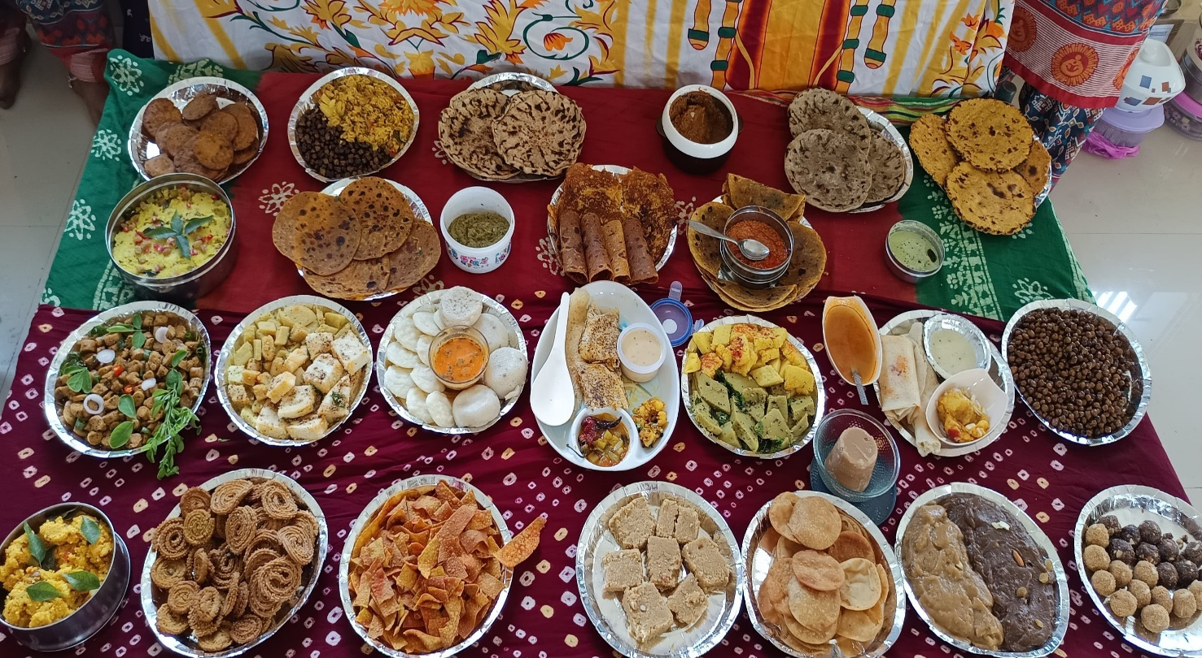

ગુંદાલા સેજોની વાનગી સ્પર્ધા અંતર્ગત વાનગીઓ

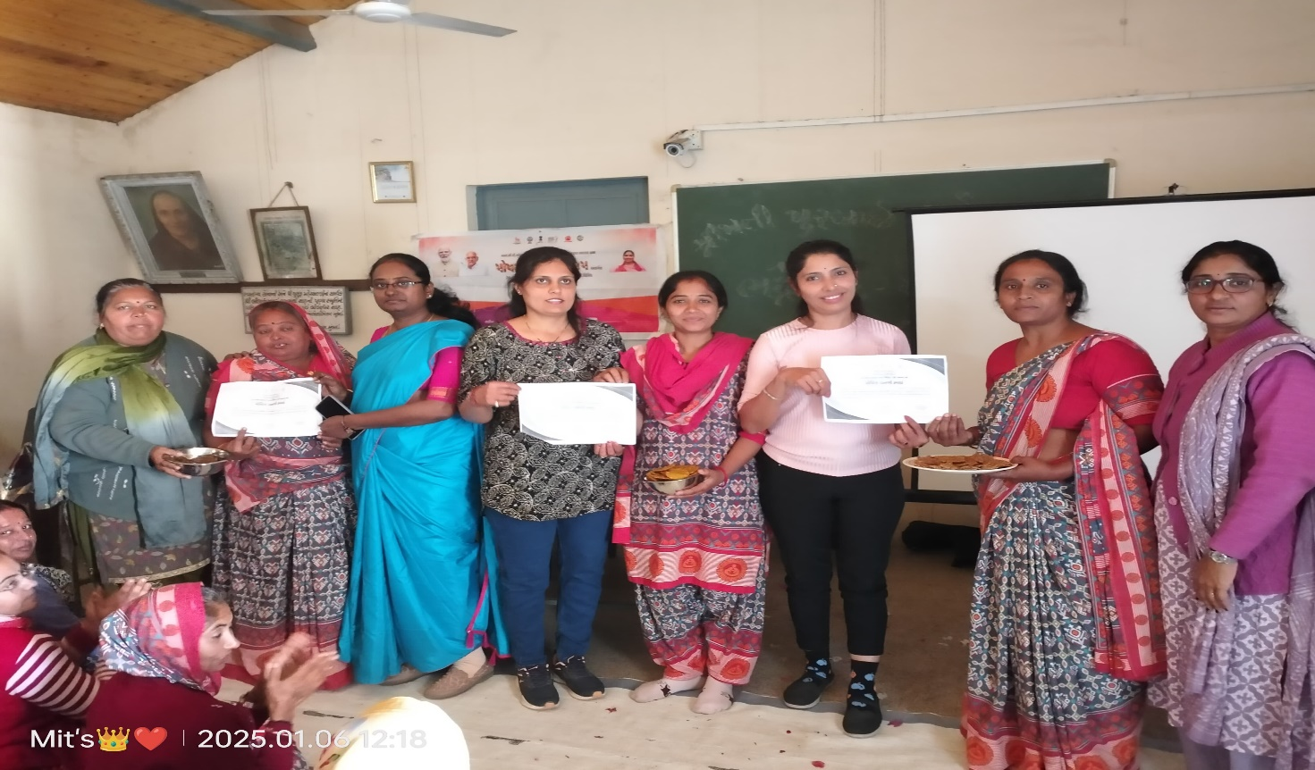

ભદ્રેશ્વર સેજોની વાનગી સ્પર્ધા અંતર્ગત સેજા સુપરવાઈઝર શ્રી જ્યોતિબેન સુંબડ તેમજ અન્ય સેજા સુપરવાઈઝરશ્રી અને બ્લોક કો-ઓર્ડીનેટરશ્રી મિલેટ વાનગી સાથે પ્રમાણપત્ર વિતરણ

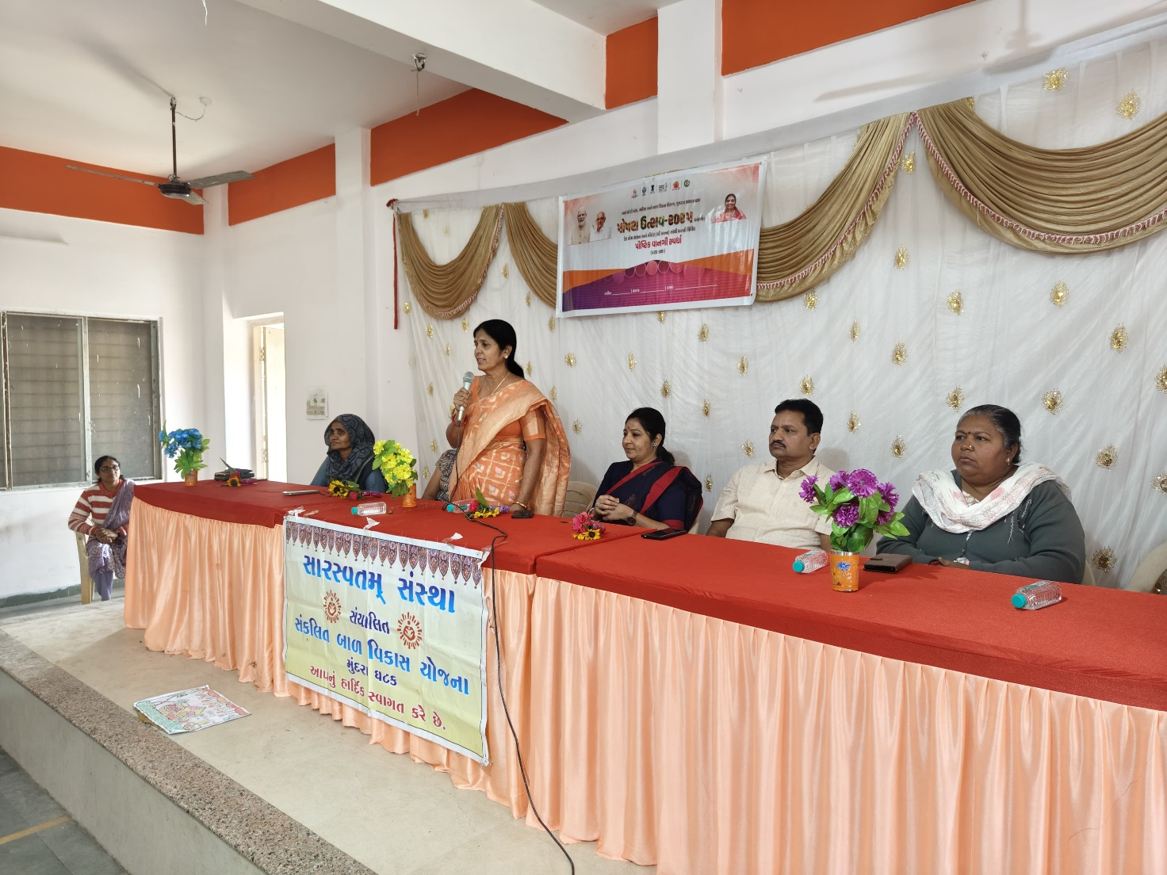

મુન્દ્રા ઘટક કક્ષાની પોષણ માસ અંતર્ગત વાનગી સ્પર્ધા અંતર્ગત નગરપાલિકા પ્રમુખશ્રી, તાલુકા વિકાસ અધિકારીશ્રી, ઇન્ચાર્જ CDPO આશાબેન એચ.ગોર, સેજા સુપરવાઈઝરશ્રી

**અભાર**